

**Am __. Dezember um 18 Uhr**

**öffnet**

**sich hier ein**

**Adventsfenster!**

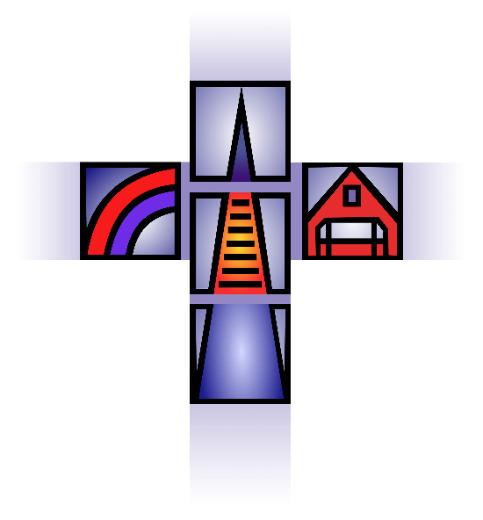

Eine Aktion von  
*Evangelisch-in-hennef.de*